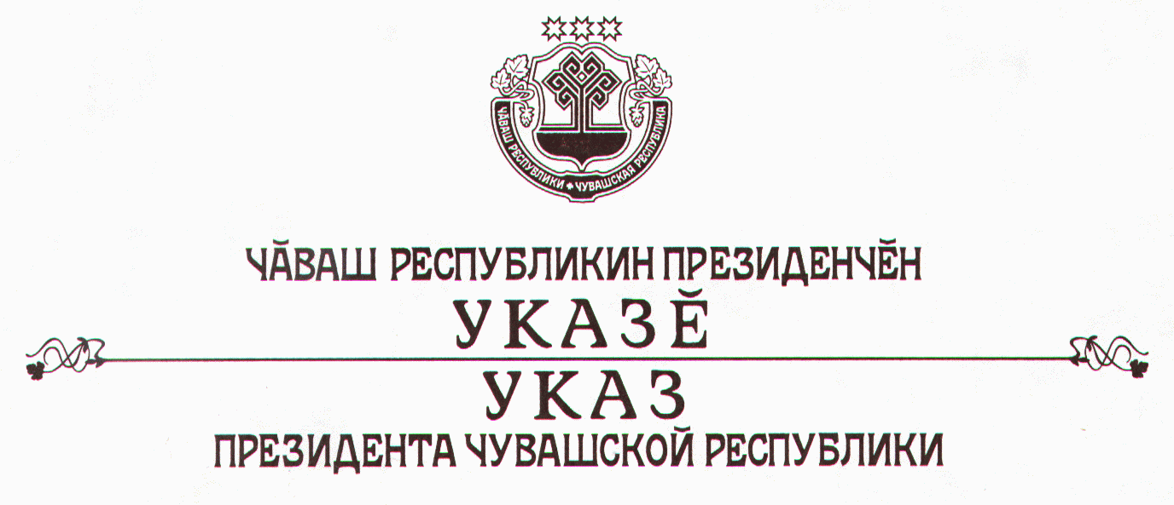

О заместителе Председателя Кабинета Министров Чувашской
Республики – министре сельского хозяйства Чувашской Республики

Руководствуясь пунктом 6 статьи 72 Конституции Чувашской Республики, п о с т а н о в л я ю:
1. Назначить Игнатьева Михаила Васильевича заместителем Председателя Кабинета Министров Чувашской Республики – министром сельского хозяйства Чувашской Республики.
2. Настоящий Указ вступает в силу со дня его подписания.

Президент
Чувашской Республики Н.Федоров

г. Чебоксары
19 апреля 2010 года
№ 43

